

Tarea Unidad 1

Despliegue de Aplicaciones Web (DAW)



7 de noviembre de 2019

Bryan giovanny tibán tigsi

1. **La arquitectura Web es un modelo compuesto de tres capas, ¿cuáles son y cuál es la función de cada una de ellas?**

* Persistencia: Esta capa es la encargada de gestionar la manipulación de datos relativos a nuestra aplicación (provistos por la capa de negocio), creación, lectura y modificación de los mismos en caso de que esto sea necesario.
* Negocio: esta capa contiene la lógica encargada de decidir qué se hace con los datos provistos por la capa de presentación, así pues se tomarán las decisiones que afectan al negocio como tal, por ejemplo si nuestra app gestiona el acceso de usuarios a un portal web en esta capa se decidirá qué hacer con usuarios registrados que tengan una edad inferior a los 18 años.
* Presentación: esta capa es lo que mostramos al usuario, pues viene siendo la interfaz como tal, la cual proveerá los datos a la capa de negocio, por ejemplo una pantalla de login.

1. **Una plataforma web es el entorno de desarrollo de software empleado para diseñar y ejecutar un sitio web; destacan dos plataformas web, LAMP y WISA. Explica en qué consiste cada una de ellas.**

Ambas son plataformas que cuentan con cuatro componentes:

* 1. Sistema operativo.
  2. Servidor web.
  3. Gestor de bases de datos.
  4. Lenguaje de programación.

Ambas plataformas buscan el mismo objetivo y este es diseñar y ejecutar un sitio web pero con algunas diferencias:

* LAMP: como bien se ha mencionado anteriormente existen cuatro componentes que definen a cada plataforma, en este caso las propias iniciales no dicen cuáles son estos componentes:
  + Linux (sistema operativo).
  + Apache (servidor web).
  + Mysql (gestor de base de datos).
  + Php (lenguaje de programación).
* WISA: al igual que LAMP las iniciales nos dirán cuáles son los componentes de esta plataforma:
  + Windows (sistema operativo).
  + Internet Information Services (servidor web).
  + SQL server (gestor de base de datos).
  + ASP.Net el cual hace uso de visual basic (lenguaje de programación).

La diferencia entre ambas plataformas a parte de los componentes que usa cada una es que LAMP hace uso de software libre y WISA todo lo contrario.

1. **Dispones de una máquina que cuenta con el sistema operativo Ubuntu 12.04 LTS recientemente actualizado, esta máquina tiene el entorno de red configurado y, además, dispones de conexión a Internet. Además, estás trabajando con la cuenta del usuario root. Indica cada uno de los pasos, y comandos implicados en ellos, para conseguir hacer lo siguiente:**
   1. **Instalar el servidor web Apache desde terminal.**
2. Actualizaremos el repositorio de paquetes de Ubuntu.:

~$ sudo apt update

1. Instalar apache2 con el comando:

~$ sudo apt install apache2

1. Verificar que la instalación se ha realizado correctamente.

~$ apache2 -version

* 1. **Comprobar que está funcionando el servidor Apache desde terminal.**

Existen diversas formas de comprobar esto, se ha decidido usar el comando:

~$ service apache2 status

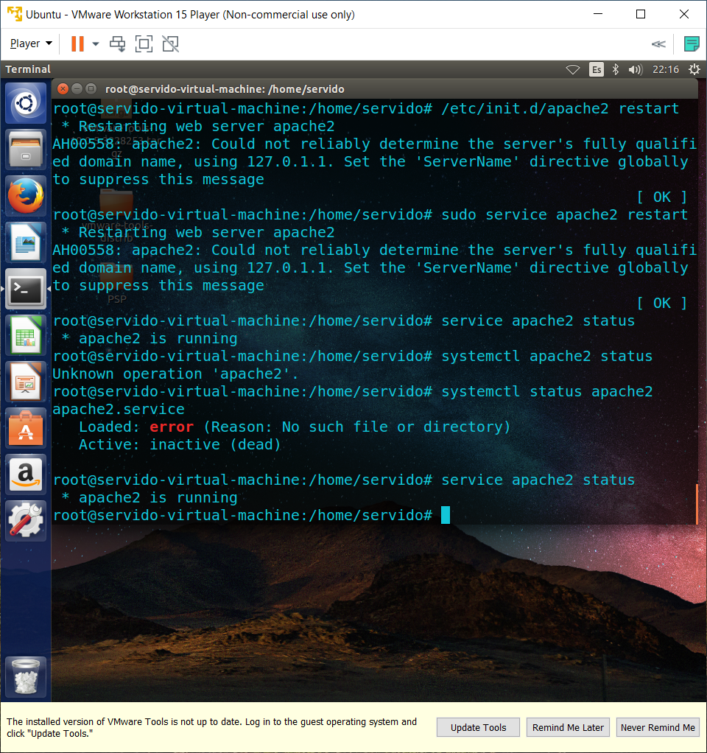

* 1. **Comprobar que está funcionando el servidor Apache desde navegador.**

Abriendo cualquier navegador y escribiendo en la barra de buscador una de las siguientes opciones:

* localhost:80
* ipv4 del equipo:80
* 127.0.0.1:80

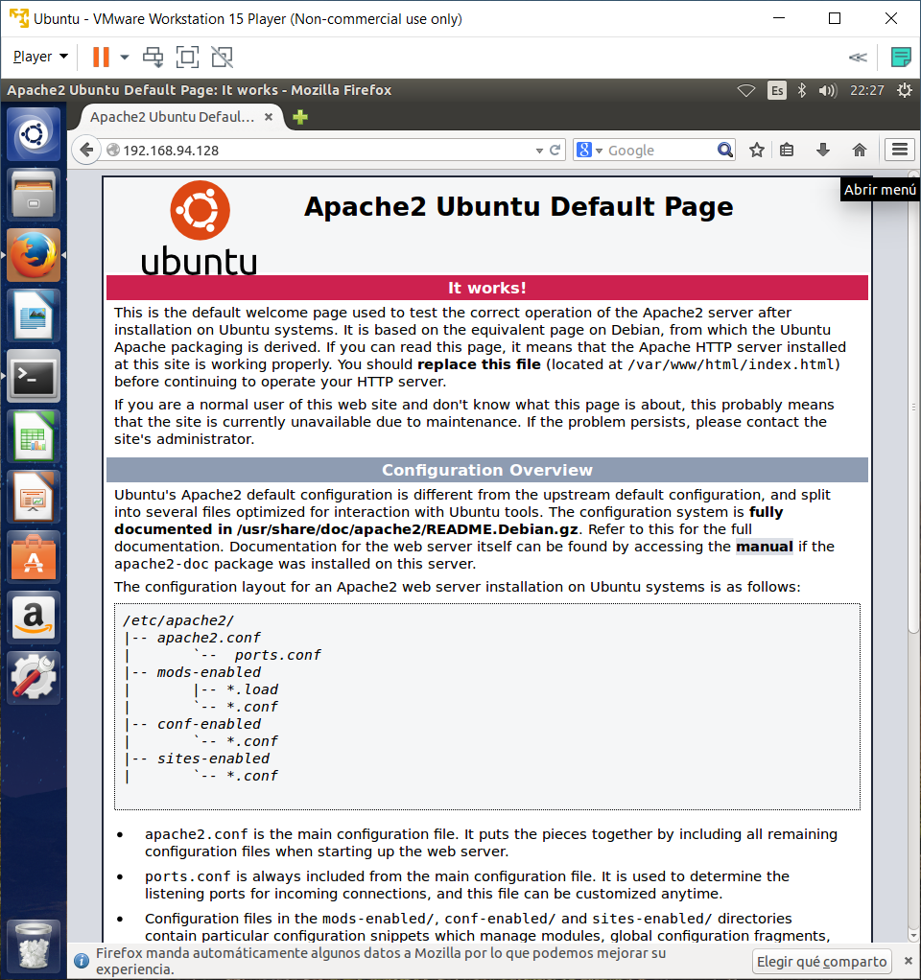

Ilustración 1: respuesta del servidor apache2

* 1. **Cambiar el puerto por el cual está escuchando Apache pasándolo al puerto 82.**

Para ello editaremos el fichero de configuración del servidor y reiniciaremos el servicio. Editar el fichero ports.conf ubicado en la ruta de instalación por defecto /etc/apache2/ports.conf y cambiar el puerto de escucha de 80 a 82.

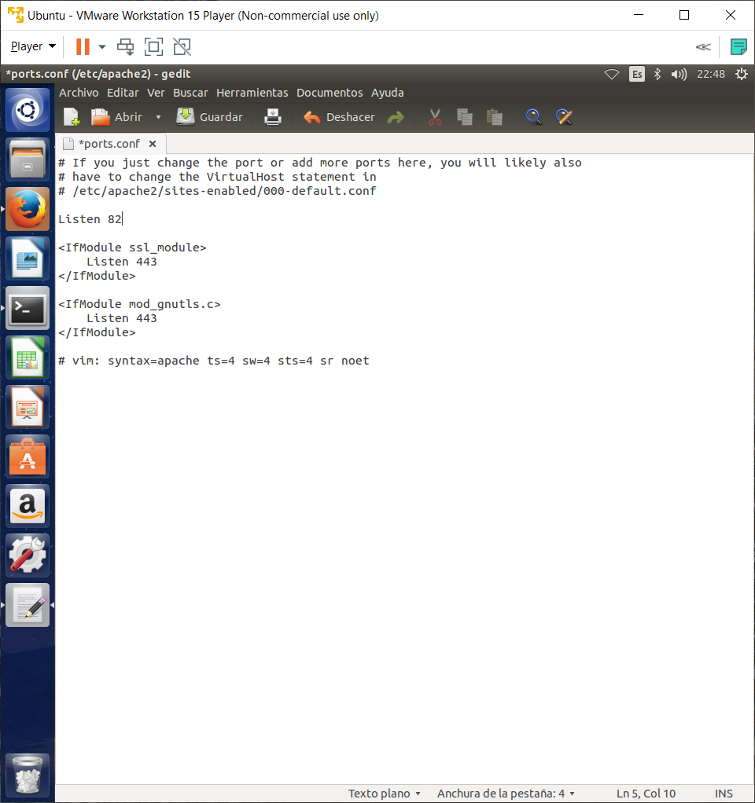

* 1. **Instalar el servidor de aplicaciones Tomcat.**

1. Instalar servidor tomcat7 con el comando:

~$ sudo apt install tomcat7

1. Comprobar la instalación con el comando:

~$ sudo tomcat7 –versión

1. Iniciar y comprobar la ejecución del servidor:

~$ sudo service apache7 start

~$ sudo service apache7 status